Отчет “Информация о численности и оплате труда работников медицинских организаций в разрезе физ.лиц” описание работы

**Назначение отчета:**

Отчет предназначен для ведения оперативного мониторинга сведений о численности и оплате труда работников медицинских организаций.

**Расположение отчета:**

Отчет расположен в модуле «Кадры», в разделе «Экономический блок» - «Информация о численности и оплате труда работников медицинских организаций».

**Отчет доступен для пользователей, обладающих ролями:**

«Экономический учет» и «Использование доп отчетов».

**Источники данных:**

Отчет формируется на основании сведений о начислениях сотрудников МО за период (месяц), зарегистрированных документами «Архив начислений» (нерасширенный набор данных) (далее – архив), выгружаемыми из локальных систем кадрового учета медицинских организаций. Выгрузка архивов проводится ежемесячно, за каждый период должен быть выгружен и проведен только один архив.

**Работа пользователя с отчетом:**

1. Необходимо формировать файл со сведениями о начислениях сотрудников за период из локальной системы учета кадров и расчета заработной платы. Формат файла определен действующим Регламентом информационного взаимодействия.

ВАЖНО! Предварительно, **обязательно** должны быть переданы в ИС МТБЗ сотрудники, подразделения (должен быть загружен расширенный набор), чтобы при загрузке начислений все ссылки в документе «Архив начислений» были подобраны. В противном случае, документ «Архив начислений» не пройдет проверку ФЛК и не будет проведен.

Для формирования файла со сведениями о начислениях сотрудников за период (нерасширенный набор) в Системе прикреплены обработки с открытым кодом для следующих учетных систем:

* 1С: ЗиКБУ
* 1С: Камин версии 3.5 и 5.5
* Парус 7 и 8

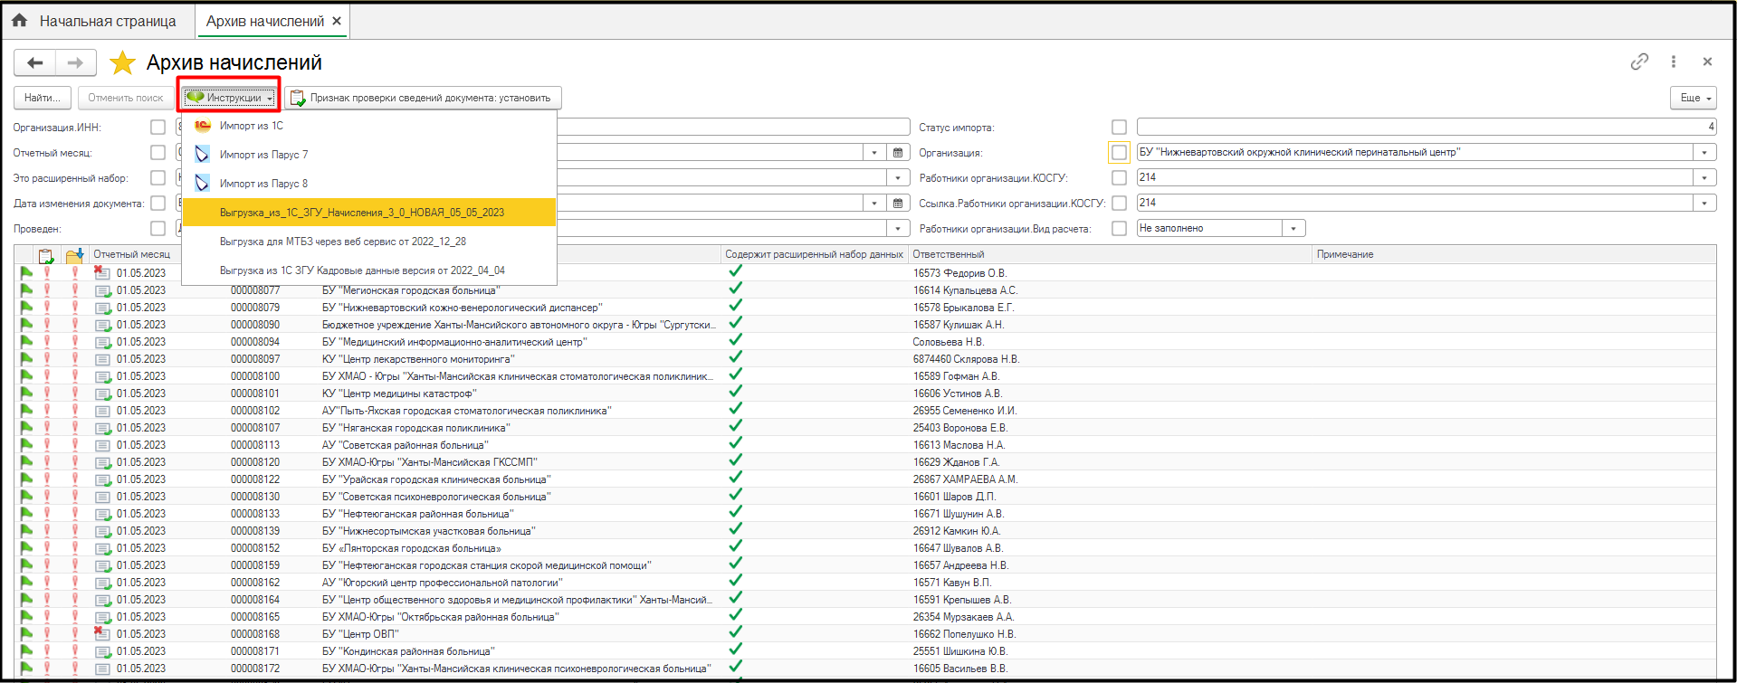

*Расположение источника с обработками для выгрузки сведений о начислениях*

1. Выгрузка начислений должна осуществляться только по статьям КОСГУ 211 и 266. Файл архива начислений необходимо загрузить в МТБЗ модуль Кадры МО. Актуальная обработка загрузки находится в подсистеме «Интеграция с ЕГИСЗ» - «Сервис» - «Импорт файла обмена (архив начислений)».
2. Загруженный документ находится в подсистеме «Интеграция с ЕГИСЗ» - «Документы АХД» - «Архив начислений». Документ «Архив начислений» без признака «Содержит расширенный набор данных» загружается в Систему один за отчетный период. После загрузки документа необходимо провести проверку ФЛК командой «Еще» – «Проверка ФЛК» и провести документ.
3. Отчет расположен в разделе Экономический учет - Информация о численности и оплате труда работников медицинских организаций в разрезе физ. лиц.

Дополнительно там же расположена версия отчета «Информация о численности и оплате труда работников медицинских организаций» со сбором информации по физическому лицу и должности сотрудника. Работа в обеих версиях отчета осуществляется аналогично.

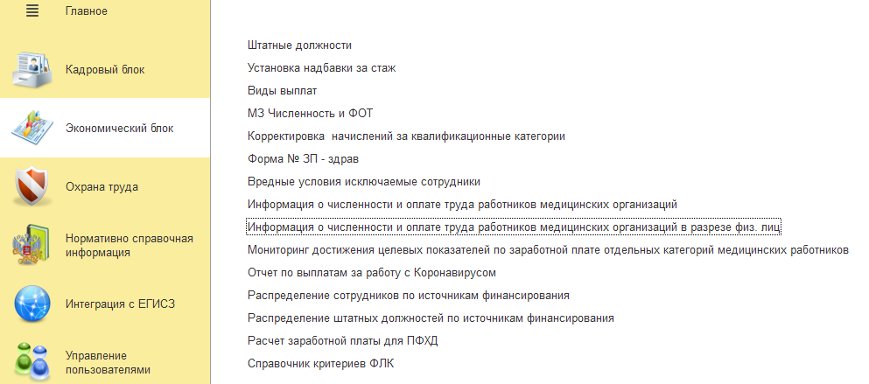

Новый отчет создается командой «Создать».

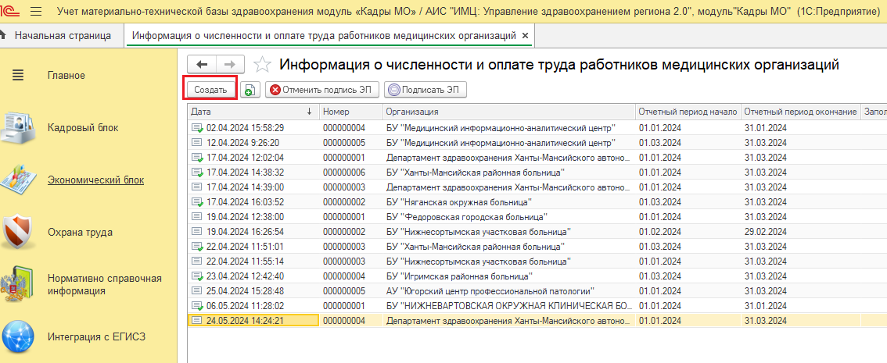

В созданном отчете необходимо заполнить поля: «Организация» (выбрать МО), «Период» (один или несколько месяцев нарастающим итогом).

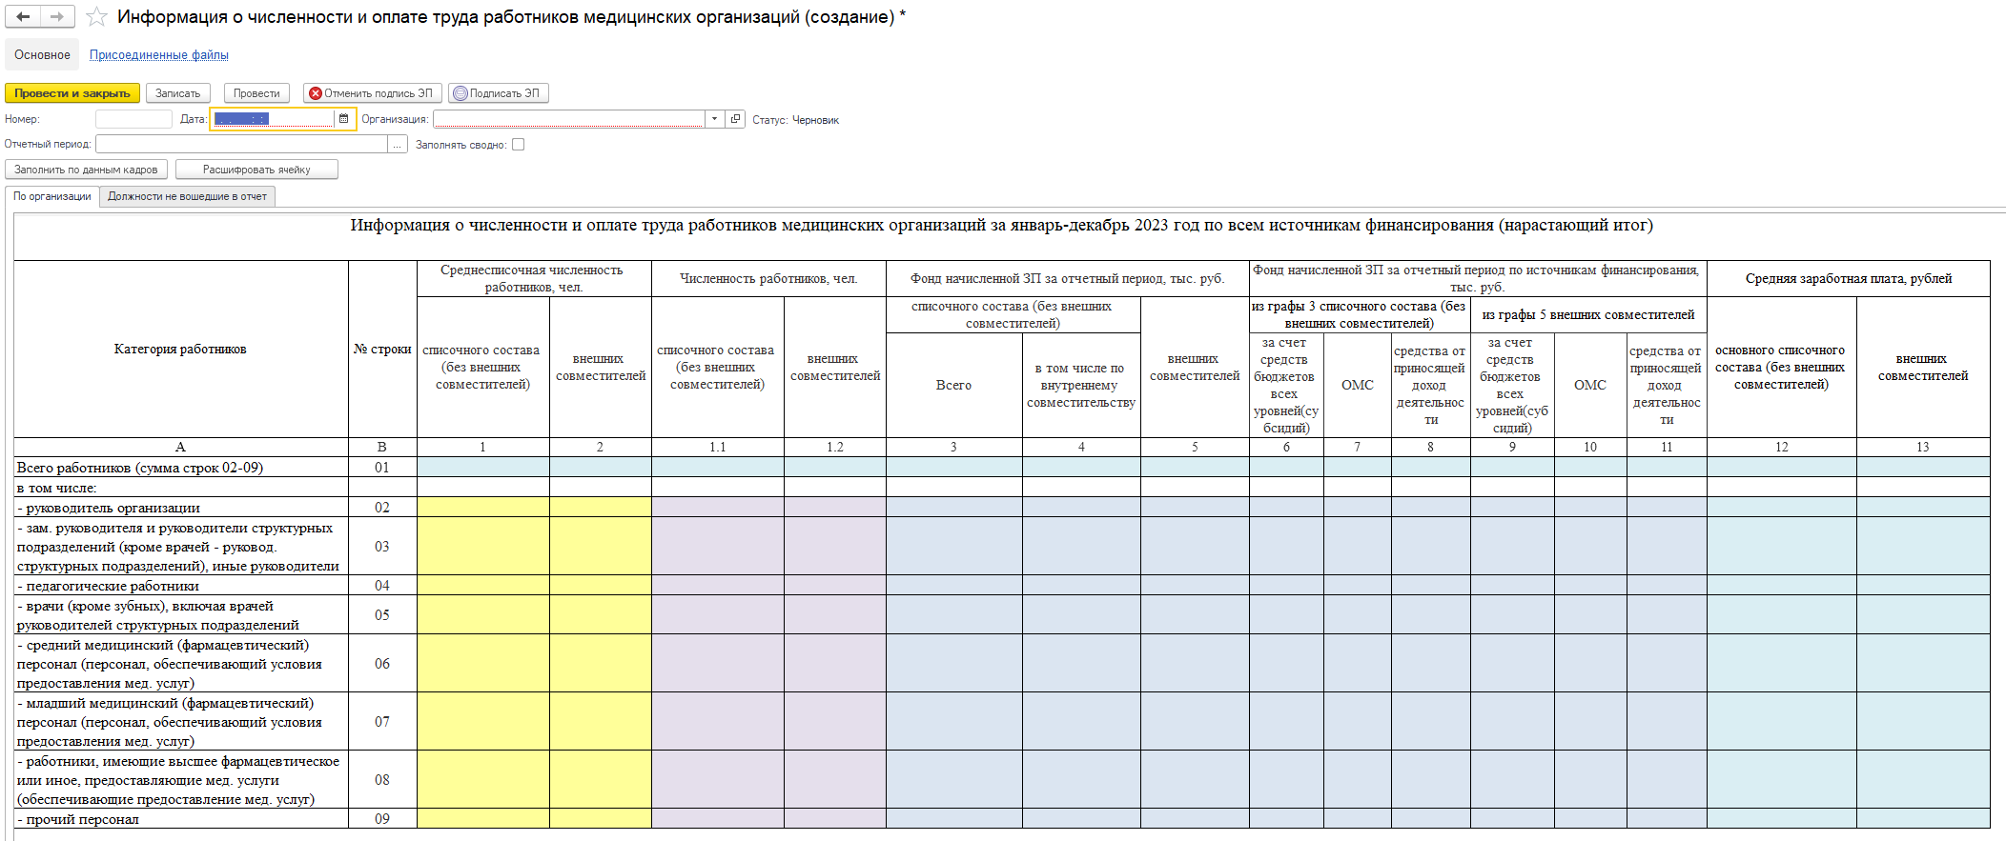

1. Выполнить команду «Заполнить по данным кадров». В отчет подтягиваются данные только с КОСГУ 211.

ВАЖНО!!! В целях корректного отображения видов материальной помощи в отчете «Информация о численности и оплате труда работников медицинских организаций» для начислений, суммы которых должны отображаться в отчете, реализован признак включения в Отчет.

Для включения начисления в отчет необходимо в разделе "Интеграция с ЕГИСЗ" - "Загружаемые начисления" в карточке начисления поставить галку "Включать в отчет ЗП-здрав".

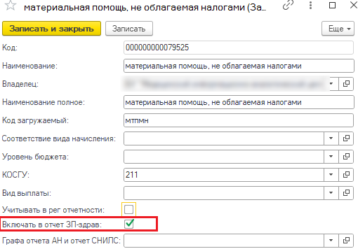

Необходимо проставить этот признак у всех загруженных начислений, суммы которых должны быть включены в Отчет!

Для видов материальной помощи, не включаемых в Отчет, а также начислений с КОСГУ 266 признак ставить не нужно.

Столбцы 1,2 заполняются данными о среднесписочной численности сотрудников медицинской организации за указанный период, алгоритм расчета среднесписочной численности приведен ниже. У ячеек, выделенных желтым цветом есть возможность редактирования после заполнения.

В дополнительных столбцах 1.1, 1.2 рассчитываются сведения о численности сотрудников медицинской организации, которые присутствуют в ИС МТБЗ на дату окончания периода формирования отчета.

Столбцы 3,4,5 заполняются автоматически с разбивкой по основному месту работу с выделением внутренних совместителей и внешним совместителям.

Столбцы с 6 по 11 заполняются автоматически с разбивкой по типам финансирования по основному месту работы и внешним совместителям.

Столбцы 12,13 формируются автоматически по формулам ст.12 = ст. 3/ст.1/период*1000; ст.13 =ст.5/ст.2/период*1000. Период равен количеству месяцев в отчетном периоде.

В строках отчета со 02 по 09 информация указана по категориям персонала, в строке 01 суммируются данные строк 02-09. Информация собирается по основной должности сотрудника, то есть все начисления сотрудника по внутреннему совместительству суммируются с начислениями по основной должности.

Для ячеек в столбцах с 1 по 11 и в строках с 02 по 09 есть возможность расшифровки данных ячейки, с указанием фамилии, имени, отчества, должности, суммы каждого сотрудника, включенного в ячейку. Для расшифровки необходимо выделить ячейку и выполнить команду «Расшифровать ячейку».

ВАЖНО!!! Если уже открыто окно «Расшифровка», то при расшифровании другой ячейки автоматического обновления информации в окне не будет! Необходимо закрыть окно «Расшифровка», после этого расшифровывать другие ячейки.

После формирования отчета за отчетный период необходимо записать, провести отчет.

После проверки правильность информации в отчете необходимо подписать электронными подписями начальника отдела, ответственного за формирование отчета, и руководителя медицинской организации.

**Расчет среднесписочной численности для формы ЗП-здрав**

Расчет среднесписочной численности используется в отчете Информация о численности и оплате труда работников МО ИС МТБЗ, определяется приказами Федеральной службы государственной статистики:

- (1) Приказ Росстата от 31.07.2024 № 338 «Об утверждении форм федерального статистического наблюдения для организации федерального статистического наблюдения за численностью и оплатой труда работников организаций, кадров государственной гражданской и муниципальной службы, условиями труда, движением работников, занятостью населения, численностью и потребностью организаций в работниках по профессиональным группам, численностью и заработной платой работников по категориям в организациях социальной сферы и науки»,

- (2) Приказ Росстата от 12.09.2024 № 409 «Об утверждении указаний по заполнению форм федерального статистического наблюдения численности и заработной платы работников по категориям в организациях социальной сферы и науки государственной и муниципальной форм собственности»,

- (3) Указания по заполнению формы федерального статистического наблюдения № П-4 «Сведения о численности и заработной плате работников», утвержденные приказом Росстата от 22.12.2023 № 678 «Об утверждении указаний по заполнению формы федерального статистического наблюдения № П-4 «Сведения о численности и заработной плате работников» (3).

.

1. Среднесписочная численность = сумма списочной численности работников за каждый месяц периода отчета, деленная на количество месяцев в периоде отчета. Среднесписочную численность допускается указывать с двумя десятичными знаками после запятой, абзац 1 п.8 Приложения 3 приказа (2).
2. В списочную численность работники включаются следующим образом:

- в столбце 1 учитываются сотрудники только по основному месту работы, п.9 Приложения 3 приказа (2).

В списочную численность целыми единицами включают как фактически работающих, так и временно отсутствующих работников по следующим причинам: простой, временный кадровый перевод, отпуск, в том числе за свой счет, болезнь, служебная командировка, отгул; подробнее п.15 Указаний (3).

В списочную численность не включают работников в отпуске по беременности и родам, в отпуске по уходу за ребенком, военнослужащих при исполнении ими обязанностей военной службы, подробнее в п. 11, 12 Приложения 3 к Приказу (2).

Подробнее о работниках, включаемых/не включаемых в среднесписочную численность, указано в п. 11,12 Приложения 3 приказа (2), в п. 15,16 приказа (3).

Работники льготных категорий, которым установлена сокращенная продолжительность рабочего времени (женщины, работающие в районах, приравненных к районам Крайнего севера, инвалиды 1 и 2 групп и т.д), учитываются как целые единицы. Подробнее в п. 14.1 приказа (3).

Работники, работавшие неполное рабочее время в соответствии с трудовым договором, штатным расписанием, при определении среднесписочной численности учитываются пропорционально отработанному времени, п. 14.1 приказа (3).

В случае отработки неполного месяца (при приеме на работу, увольнении, при уходе/возвращении из отпуска по беременности и родам, по уходу за ребенком) списочная численность считается пропорционально отработанному времени.

Списочная численность рассчитывается по календарным дням.

Например, сотрудник принят с 15 сентября на 1 ставку. Тогда списочная численность будет 15/30*1=0,5.

Сотрудник принят с 09 сентября на 0,5 ставки, списочная численность 21/30*0,5=0,35.

- в столбце 2 учитываются сотрудники только по внешнему совместительству.

Средняя численность внешних совместителей исчисляется аналогично средней численности лиц, отработавших неполное рабочее время, п.13 Приложения 3 к Приказу (2), п.20 приказа (3).